T.C.
GÜZELYURT KAYMAKAMLIĞI
HALK EĞİTİMİ MERKEZİ MÜDÜRLÜĞÜ

2024–2028 STRATEJİK PLANI

2024 GÜZELYURT/AKSARAY

“Acizler için imkânsız, korkaklar için müthiş gözüken şeyler kahramanlar için idealdir.”
Mustafa Kemal ATATÜRK

İSTİKLÂL MARŞI

Korkma, sönmez bu şafaklarda yüzen al sancak;
Sönmeden yurdumun üstünde tüten en son ocak.
O benim milletimin yıldızıdır, parlayacak;
O benimdir, o benim milletimindir ancak.

Çatma, kurban olayım, çehreni ey nazlı hilal!
Kahraman ırkıma bir gül! Ne bu şiddet, bu celâl?
Sana olmaz dökülen kanlarımız sonra helâl...
Hakkıdır, Hakk'a tapan, milletimin istiklâl!
Ben ezelden beridir hür yaşadım, hür yaşarım.
Hangi çılgın bana zincir vuracakmış? Şaşarım!
Kükremiş sel gibiyim, bendimi çiğner, aşarım.
Yırtarım dağları, enginlere sığmam, taşarım.
Garbın âfâkını sarmışsa çelik zırhlı duvar,
Benim iman dolu göğsüm gibi serhaddim var.
Ulusun, korkma! Nasıl böyle bir imanı boğar,
Medeniyet!' dediğin tek dişi kalmış canavar?

Arkadaş! Yurduma alçakları uğratma, sakın.
Siper et gövdeni, dursun bu hayâsızca akın.
Doğacaktır sana va'dettiği günler Hak'ın...
Kim bilir, belki yarın, belki yarından da yakın.
Bastığın yerleri "toprak!" diyerek geçme, tanı:
Düşün altındaki binlerce kefensiz yatanı.
Sen şehit oğlusun, incitme, yazıktır, atanı:
Verme, dünyaları alsan da, bu cennet vatanı.
Kim bu cennet vatanın uğruna olmaz ki fedâ?
Şühedâ fışkıracak toprağı sıksan, şühedâ!
Cânı, cânânı, bütün varımı alsın da Huda,
Etmesin tek vatanımdan beni dünyada cüdâ.
Ruhumun senden, İlâhi, şudur ancak emeli:
Değmesin mabedimin göğsüne nâmahrem eli.
Bu ezanlar-ki şahadetleri dinin temeli-
Ebedî yurdumun üstünde benim inlemeli.
O zaman vecd ile bin secde eder -varsa- taşım,
Her cerîhamdan, İlâhi, boşanıp kanlı yaşım,
Fışkırır ruh-ı mücerred gibi yerden na'şım;
O zaman yükselerek arşa değer belki başım.
Dalgalan sen de şafaklar gibi ey şanlı hilâl!
Olsun artık dökülen kanlarımın hepsi helâl.
Ebediyen sana yok, ırkıma yok izmihlâl:
Hakkıdır, hür yaşamış, bayrağımın hürriyet;
Hakkıdır, Hakk'a tapan milletimin istiklâl!

Mehmet Akif ERSOY
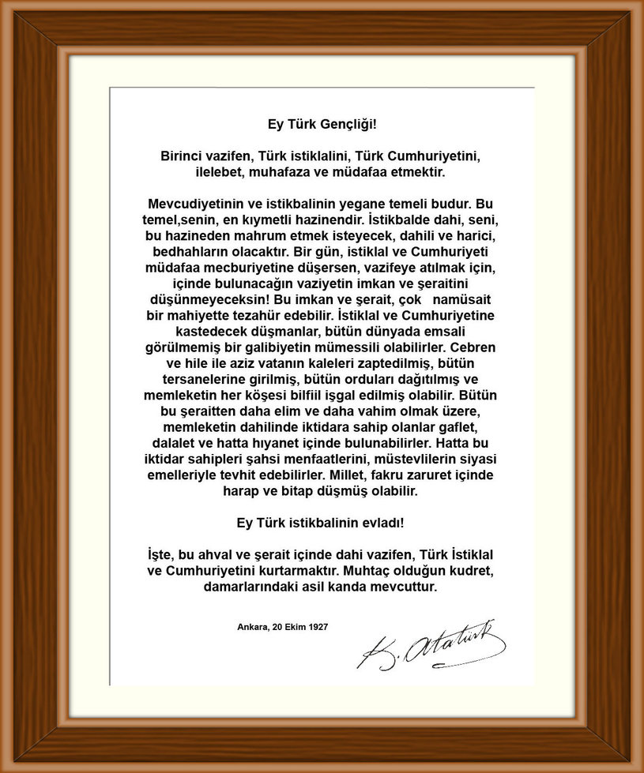
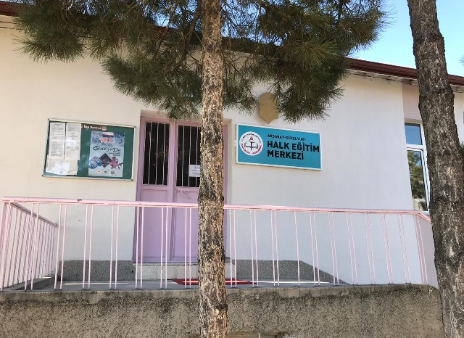

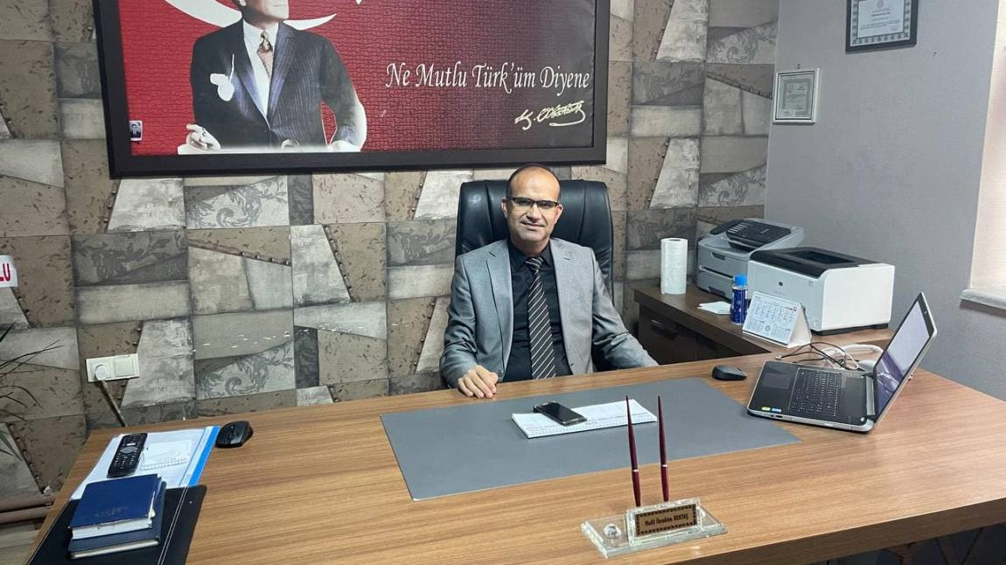

ÖNSÖZ

Gayemiz sizlerin kendi ayakları üzerinde dik ve sağlam durabilen yetişkinler olarak geleceğe adım atmanızdır. Aynı zamanda geleceğimiz olan sizlerle vatanımızın bekasını, hürriyetini teminat altına almaktır. Bu gayelerimizin gerçekleşebilmesi için, öğretmenlerimiz, idarecilerimiz ve tüm personelimizle gerektiğinde gecemizi gündüzümüze katarak, gerek donanım, gerekse eğitim açısından yapılması gereken ne varsa yerine getirmeye, sizlerin eğitimi için en uygun eğitim ortamlarını sağlamaya gayret ediyoruz. Size düşen vazife de çok çalışmak, kendinizi mümkün olan en üst düzeyde yetiştirmektir.
Eğitim alanındaki yenilikleri ve gelişmeleri hep birlikte takip ediyoruz. Türk Milli Eğitim sistemi son 10 yıl içinde büyük ölçekli yapısal bir değişim içine girmiştir. Eğitim tatlı bir rekabet ortamıdır. Bu ortam içinde, kendini iyi tanıyan, çevreyi doğru tahlil eden ve güçlü bir gelecek vizyonuna sahip olan kuruluşlar ayakta kalacak, bunu yapamayanlar beklenen akıbetine maruz kalacaktır. Çünkü dünyamız giderek küçülürken, dünyamızın azalan kaynaklarını en akıllı ve en verimli kullanma zarureti, kaliteli ve yüksek düzeyde bir eğitimi gerekli kılmaktadır.
Sözlerimi Atatürk' ün Nutuk adlı eserinde yer alan ve bize eğitim anlayışımız açısından ışık tutan, hedef gösteren şu sözleriyle son veriyorum; "Milli Eğitim ülkümüz, Türk milletinin bütün fertlerini kaderde, kıvançta ve tasada ortak, bölünmez bir bütün halinde milli şuur etrafında toplamak; milli, insani, ahlaki üstün değerlerini geliştirmek ve milletimizi hür ve demokratik düşüncenin hakim olduğu ve kişisel teşebbüse ve toplum sorumluluğuna değer veren bir hava içinde bilgi, teknik, güzel sanatlar ve ekonomi bakımından çağdaş uygarlığın yapıcı, yaratıcı, seçkin bir ortağı haline getirmektir"

Halil İbrahim BEKTAŞ
Müdür

İÇİNDEKİLER
- STRATEJİK PLAN HAZIRLIK SÜRECİ
- STRATEJİK PLANLAMA SÜRESİ
- STRATEJİLERİN BELİRLENMESİ
- STRATEJİK PLANIN KAPSAMI
- STRATEJİK PLANIN AMACI
- STRATEJİK PLANLAMA YASAL DAYANAKLARI
- STRATEJİK PLAN ÜST KURULU
- STRATEJİK PLANLAMA EKİBİ

- DURUM ANALİZİ
- TARİHÇE
- YASAL YÜKÜMLÜLÜKLER VE MEVZUAT ANALİZİ
- FAALİYET ALANLARI İLE ÜRÜN VE HİZMETLERİN BELİRLENMESİ
- PAYDAŞ ANALİZİ

- Paydaşların Tespiti
- Paydaşların Önceliklendirilmesi
- Paydaşların Görüş Ve Önerilerinin Alınması Ve Değerlendirilmesi
- İç Paydaş
- Dış Paydaş

- KURUM İÇİ ANALİZ

- Teşkilat Yapısı
- İnsan Kaynakları
- Kurum Kültürü
- Teknoloji
- Mali Durum
- Bina Envanteri
- Araç Envanteri

- KURUM DIŞI ANALİZ

Politik Faktörler

Pest Analizi

- GZFT ANALİZİ
- GELİŞİM/SORUN ALANLARI

- GELECEĞE BAKIŞ
- MİSYON BİLDİRİMİ
- VİZYON BİLDİRİMİ
- TEMEL DEĞERLER

4. AMAÇ, HEDEF ve STRATEJİLERİN BELİRLENMESİ
A. TEMALAR
B. MALİYETLENDİRME

5. İZLEME VE DEĞERLENDİRME

TABLOLAR DİZİNİ
TABLO | İÇERİK | SAYFA
TABLO 1 | Kısaltmalar | 10
TABLO 2 | Stratejik Plan Takvimi | 13
TABLO 3 | Yasal Yükümlülükler Ve Mevzuat Analizi | 19
TABLO 4 | Yasal Dayanaklar | 21
TABLO 5 | Faaliyet Alanları, Ürün ve Hizmetler | 22

ŞEKİLLER DİZİNİ
ŞEKİL | İÇERİK | SAYFA
ŞEKİL 1 | Plan Oluşum Şeması | 15
ŞEKİL2 | Güzelyurt Halk Eğitim Merkezi Müdürlüğü Teşkilat Şeması | 24

KISALTMALAR
AB | Avrupa Birliği
DPT | Devlet Planlama Teşkilatı
GZFT | Güçlü Yanlar, Zayıf Yanlar, Fırsatlar, Tehditler
SP | Stratejik Plan
STK | Sivil Toplum Kuruluşu
AR-GE | Araştırma Geliştirme
PEST | Politik Ekonomik Sosyal Teknolojik
MEM | Milli Eğitim Müdürlüğü
TÜBİTAK | Türkiye Bilimsel ve Teknolojik Araştırma Kurumu
MEB | Milli Eğitim Bakanlığı
TTK | Talim ve Terbiye Kurulu
DMK | Devlet Memurlar Kanunu
RG | Resmi Gazete
TD | Tarihli Düzenleme
TC | Türkiye Cumhuriyeti
YEĞİTEK | Yenilik ve Eğitim Teknolojileri Genel Müdürlüğü
BT | Bilgi Teknolojileri
ADSL | Asimetrik Sayısal Abone Hattı
TÜRKSAT | Türkiye Uydu Haberleşme Kablo TV ve İşletme A.Ş.
RAM | Rehberlik Araştırma Merkezi.
ÇPL | Çok Programlı lise.
SODES | Sosyal Destek Programı.
DAKA | Doğu Anadolu Kalkınma Ajansı
PG | Performans Göstergesi
TEOG | Temel Eğitimden Ortaöğretime Geçiş
LYS | Lisans Yerleştirme Sınavı
YGS | Yükseköğretime Geçiş Sınavı.
TEFBİS | Türkiye Eğitim Finansmanı ve Eğitim Harc. Bilgi Yönetim Sistemi

1. BÖLÜM

STRATEJİK PLAN HAZIRLIK SÜRECİ

BÖLÜM 1: STRATEJİK PLAN HAZIRLAMA SÜRECİ

- STRATEJİK PLANLAMA SÜRECİ

Merkezimizin Stratejik Planına (2024–2028) Stratejik Plan Üst Kurulu ve Stratejik Planlama Ekibi tarafından, kurumuzun toplantı salonunda, çalışma ve yol haritası belirlendikten sonra taslak oluşturularak başlanmıştır.
“Stratejik Planlama Çalışmaları” kapsamında merkez personelimiz içerisinden “Stratejik Plan Üst Kurulu” ve “Stratejik Planlama Ekibi” kurulmuştur. Önceden hazırlanan anket formlarında yer alan sorular katılımcılara yöneltilmiş ve elde edilen veriler birleştirilerek paydaş görüşleri oluşturulmuştur. Bu bilgilendirme ve değerlendirme toplantılarında yapılan anketler ve hedef kitleye yöneltilen sorularla mevcut durum ile ilgili veriler toplanmıştır.

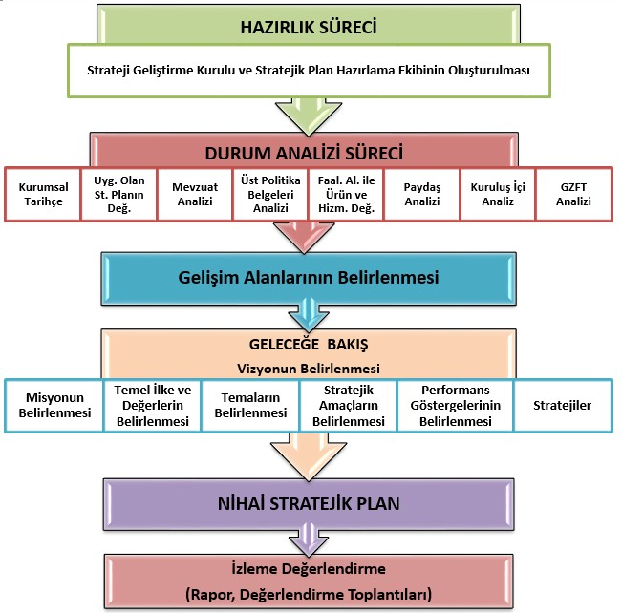

STRATEJİK PLAN HAZIRLAMA TAKVİMİ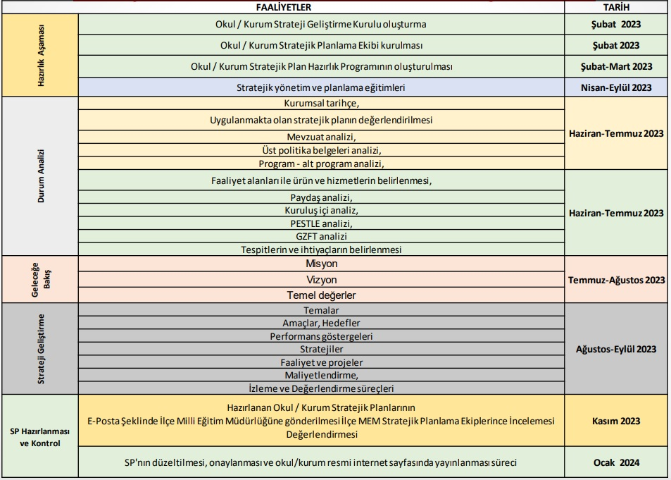

- STRATEJİLERİN BELİRLENMESİ
Stratejik planlama ekibi tarafından, tüm iç ve dış paydaşların görüş ve önerileri bilimsel yöntemlerle analiz edilerek planlı bir çalışmayla stratejik plan hazırlanmıştır.
Bu çalışmalarda izlenen adımlar:
1.Merkezimizin var oluş nedeni (misyon), ulaşmak istenilen nokta (vizyon) belirlenip okulumuzun tüm paydaşlarının görüşleri ve önerileri alındıktan sonra vizyona ulaşmak için gerekli olan “stratejik amaçlar” belirlendi. Stratejik amaçlar:
a. Merkez içinde ve faaliyetlerimiz kapsamında iyileştirilmesi, korunması veya önlem alınması gereken alanlarla ilgili olan stratejik amaçlar,
b. Merkez içinde ve faaliyetler kapsamında yapılması düşünülen yenilikler ve atılımlarla ilgili olan stratejik amaçlar,
c. Yasalar kapsamında yapmak zorunda olduğumuz faaliyetlere ilişkin stratejik amaçlar olarak da ele alındı.

2. Stratejik amaçların gerçekleştirilebilmesi için hedefler konuldu. Hedefler stratejik amaçla ilgili olarak belirlendi. Hedeflerin spesifik, ölçülebilir, ulaşılabilir, gerçekçi, zaman bağlı, sonuca odaklı, açık ve anlaşılabilir olmasına özen gösterildi.

3. Hedeflere uygun belli bir amaca ve hedefe yönelen, başlı başına bir bütünlük oluşturan, yönetilebilir, maliyetlendirilebilir faaliyetler belirlendi. Her bir faaliyet yazılırken; “Bu faaliyet amacımıza ulaştırır mı?” sorgulaması yapıldı.

4.Hedeflerin/faaliyetlerin gerçekleştirilebilmesi için sorumlu ekipler ve zaman belirtildi.

5. Faaliyetlerin başarısını ölçmek için performans göstergeleri tanımlandı.

6. Strateji, alt hedefler ve faaliyet/projeler belirlenirken yasalar kapsamında yapmak zorunda olunan faaliyetler, paydaşların önerileri, çalışanların önerileri, önümüzdeki dönemde beklenen değişiklikler ve GZFT (SWOT) çalışması göz önünde bulunduruldu.

7. GZFT çalışmasında ortaya çıkan zayıf yanlar iyileştirilmeye, tehditler bertaraf edilmeye, güçlü yanlar ve fırsatlar değerlendirilerek kurumun faaliyetlerinde fark yaratılmaya çalışıldı. Önümüzdeki dönemlerde beklenen değişikliklere göre de önlemler alınmasına özen gösterildi.
8. Strateji, hedef ve faaliyetler kesinleştikten sonra her bir faaliyetin maliyetlendirilmesi yapıldı.
9. Maliyeti hesaplanan her bir faaliyet için kullanılacak kaynaklar belirtildi. Maliyeti ve kaynağı hesaplanan her bir faaliyet/projenin toplamları hesaplanarak bütçeler ortaya çıkartıldı.
Yukarıdaki çalışmalar gerçekleştirildikten sonra Güzelyurt Halk Eğitimi Merkezi 2024–2028 dönemi stratejik planına son halini vermek üzere hazırlanan plan, ilçe Stratejik Plan Ekibi ve İl ARGE birimine gösterilerek planla ilgili görüşler alındı. Eksikler giderilerek plana son hali verildi.

- STRATEJİK PLANIN KAPSAMI
KAPSAM
Bu stratejik plan dokümanı, Güzelyurt Halk Eğitimi Merkezi 2024–2028 yıllarına dönük stratejik amaçlarını, hedeflerini ve performans göstergelerini kapsamaktadır.

- STRATEJİK PLANIN AMACI
AMAÇ
Bu stratejik plan dokümanı, okulumuzun güçlü ve zayıf yönleri ile dış çevredeki fırsat ve tehditler göz önünde bulundurularak, eğitim alanında ortaya konan kalite standartlarına ulaşmak üzere yeni stratejiler geliştirmeyi ve bu stratejileri temel alan etkinlik ve hedeflerin belirlenmesini amaçlamaktadır.

- STRATEJİK PALANLAMA YASAL DAYANAKLARI
DAYANAK
SIRA NO | REFERANS KAYNAĞININ ADI
1 | 1739 Sayılı Milli Eğitim Temel Kanunu
2 | 5018 yılı Kamu Mali Yönetimi ve Kontrol Kanunu
3 | MEB Strateji Geliştirme Başkanlığı 2010/14 Sayılı Genelgesi
4 | 2013/26 No’lu Genelge
5 | Milli Eğitim Bakanlığı Stratejik Planı
6 | İl Milli Eğitim Müdürlüğü Stratejik Planı
7 | İlçe Milli Eğitim Müdürlüğü Stratejik Planı
8 | Diğer Kaynaklar

- STRATEJİK PLAN ÜST KURULU GELİŞİM YÖNETİM EKİBİMİZ
SIRA NO | ADI SOYADI | GÖREVİ
1 | Halil İbrahim BEKTAŞ | HEM Müdürü
2 | Fazilet USLU | Müdür Yardımcısı
3 | Fatma TURHAN | El Sanatları Öğretmeni
4 | Mürüvvet NOHUT | Çocuk Gelişimi Öğretmeni
5 | Ediz TURHAN | Okul Aile Birliği Başkanı

- STRATEJİK PLANLAMA EKİBİ
GELİŞİM YÖNETİM EKİBİMİZ
SIRA NO | ADI SOYADI | GÖREVİ
1 | Fazilet USLU | Müdür Yardımcısı
2 | Mürüvvet NOHUT | Öğretmen
3 | Fatma TURHAN | Öğretmen
4 | Arzu YAYCIOĞLU | Öğretmen
5 | Hatice GÖZ | Usta Öğretici
6 | İbrahim GÜNENÇ | Usta Öğretici
7 | Ediz TURHAN | Gönüllü Veli

2. BÖLÜM

DURUM ANALİZİ

BÖLÜM 2: DURUM ANALİZİ

- GÜZELYURT HALK EĞİTİMİ MERKEZİ MÜDÜRLÜĞÜ TARİHÇESİ

15.06.1989 tarih ve 3578 sayılı kanun ile Niğde iline bağlı Aksaray İlçesinin il olması sonucu Aksaray’a bağlı 1906 yılından 1989 yılına kadar eski ismi Gelveri olan Güzelyurt Kasabası, ilçe olmuştur. Güzelyurt’un ilçe olmasıyla birlikte 1990 yılında Halk Eğitimi Merkezi Müdürlüğü açılmıştır.
Mayıs 1990’dan Aralık 1991 yılına kadar müdürlüğe Merkez Atatürk İlkokulu sınıf öğretmeni Erol DURSUN vekalet etmiştir. Aralık 1991 yılında Tahir ARIBAŞ müdür olarak göreve başlamıştır. Temmuz 1992’de emekliye ayrılana kadar bu görevi sürdürmüştür. Ağustos 1992’den, Şubat 1995’e kadar Merkez Atatürk İlkokulu sınıf öğretmeni Faruk GÜDÜK vekâleten müdürlüğünü yürütmüştür. Şubat 1995’de Erol TAY Halk Eğitimi Merkezi Müdürü olarak göreve başlamış ve 2005 Ağustosuna kadar bu görevi sürdürmüştür. Müdürlüğünü 4 Eylül 2006 yılında Ihlara Atatürk İ.Ö.O. Müdürü Durmuş AKBAŞ devralmış ve 16/07/2010 tarihine kadar bu görevi sürdürmüştür. 26/08/2010 tarihinden itibaren Ahmet AĞIR Halk Eğitimi Merkezi Müdürü olarak atanmıştır. Saratlı İ.Ö.O. Sınıf Öğretmeni iken 30.06.2009 tarihinde Mehmet Ali BAŞBUĞ, Halk Eğitimi Merkezine Müdür Yardımcısı olarak atanmış ve 05/12/2014 03/11/2016 tarihleri arasında müdürlük görevine devam etmiştir. 10/01/2017 ve 29/06/2020 tarihler arası Mustafa NARİN müdürlüğü yapmıştır. 10/09/2021 tarihinde göreve başlayan Halil İbrahim BEKTAŞ halen Güzelyurt Halk Eğitim Merkezi Müdürü olarak devam etmektedir.

Tel : 0382 451 22 72
Web Adresi : http://guzelyurthem.meb.k12.tr
Adres :Yukarı Mah. Prof. Dr. Necdet Sağlam Cad. No:64-1 68500 Güzelyurt/AKSARAY

- YASAL YÜKÜMLÜLÜKLER VE MEVZUAT ANALİZİ

GÖREVLER | YASAL DAYANAK
ATAMA | MEB EĞİTİM KURUMLARI YÖNETİCİ ATAMA YÖNETMELİĞİ
 | MEB ATAMA VE YER DEĞİŞTİRME YÖNETMELİĞİ
 | MEB NORM KADRO YÖNETMELİĞİ
 | MİLLÎ EĞİTİM BAKANLIĞI ÖĞRETMENLERİNİN ATAMA VE YER DEĞİŞTİRME YÖNETMELİĞİ
ÖDÜL, SİCİL VE DİSİPLİN | DEVLET MEMURLARI SİCİL YÖNETMELİĞİ
 | MİLLÎ EĞİTİM BAKANLIĞI DİSİPLİN AMİRLERİ YÖNETMELİĞİ
 | MEB SİCİL AMİRLERİ YÖNETMELİĞİ
KURUM YÖNETİMİ | 5018 SAYILI KAMU MALI YÖNETIMI VE KONTROL KANUNU
 | 3797 SAYILI MİLLİ EĞİTİM BAKANLIĞININ TEŞKİLAT VE GÖREVLERİ HAKKINDAKİ KANUN
 | 4734 KAMU İHALE KANUNU
 | 4735 KAMU İHALE SÖZLEŞMELERİ KANUNU
 | 2429 SAYILI ULUSAL BAYRAM VE GENEL TATİLLER HAKKINDA KANUN
 | 2841 ZORUNLU İLKÖĞRENİM ÇAĞI DIŞINDA KALMIŞ OKUMA-YAZMA BİLMEYEN VATANDAŞLARIN, OKUR-YAZAR DURUMA GETİRİLMESİ VEYA BUNLARA İLKOKUL DÜZEYİNDE EĞİTİM ÖĞRETİM YAPTIRILMASI HAKKINDA KANUN
 | MİLLÎ EĞİTİM BAKANLIĞI TOPLAM KALİTE YÖNETİMİ UYGULAMA YÖNERGESİ
 | MEB YÖNETİCİ VE ÖĞRETMENLERİN DERS VE EKDERS SAATLERİNE İLİŞKİN KARARI
 | TAŞINIR MAL YÖNETMELİĞİ
 | MİLLÎ EĞİTİM BAKANLIĞI OKUL-AİLE BİRLİĞİ YÖNETMELİĞİ
 | MESLEKİ EĞİTİMİ GELİŞTİRME VE YAYGINLAŞTIRMA FAALİYETLERİNİN DESTEKLENMESİ
 | HALK EĞİTİMİ FAALİYETLERİNİN UYGULANMASINA DAİR YÖNERGE 2011/2645
EĞİTİM VE ÖĞRETİM | 1739 SAYILI MİLLİ EĞİTİM TEMEL KANUNU
 | 3308 MESLEKİ EĞİTİMİ KANUNU
 | MEB YAYGIN EĞİTİM KURUMLARI YÖNETMELİĞİ
 | MESLEKİ VE TEKNİK EĞİTİM YÖNETMELİĞİ
 | MİLLÎ EĞİTİM BAKANLIĞI ORTA ÖĞRETİM KURUMLARI SINIF GEÇME VE SINAV YÖNETMELİĞİ
 | MİLLÎ EĞİTİM BAKANLIĞI ÇIRAKLIK VE YAYGIN EĞİTİM GENEL MÜDÜRLÜĞÜ TÜRK HALK OYUNLARI YÖRE OYUNLARI ÖĞRETİCİSİ YETİŞTİRME KURSU YÖNERGESİ
 | MİLLÎ EĞİTİM BAKANLIĞI ÇIRAKLIK VE YAYGIN EĞİTİM GENEL MÜDÜRLÜĞÜ YETKİLİ KALORİFER ATEŞÇİSİ YÖNERGESİ
 | KAMU KURUM VE KURULUŞLARI, BELEDİYELER, VAKIFLAR, DERNEKLER VE MESLEK ODALARI TARAFINDAN MİLLÎ EĞİTİM BAKANLIĞININ DENETİM VE GÖZETİMİNDE ÜCRETSİZ OLARAK AÇILACAK YAYGIN EĞİTİM AMAÇLI KURSLAR YÖNERGESİ
 | MESLEKİ VE TEKNİK EĞİTİM OKUL VE KURUMLARINDA TAM GÜN TAM YIL EĞİTİM UYGULAMASINA İLİŞKİN YÖNERGE
 | MİLLÎ EĞİTİM BAKANLIĞI BAYRAK TÖRENLERİ YÖNERGESİ

GÖREVLER | YASAL DAYANAK
PERSONEL İŞLERİ | 657 SAYILI DEVLET MEMURLARI KANUNU
 | 506 SAYILI SOSYAL SİGORTALAR KANUNU
 | 4982 SAYILI BİLGİ EDİNME HAKKI KANUNU
 | KAMU KURUM VE KURULUŞLARINDA ÇALIŞAN PERSONELİN KILIK VE KIYAFETİNE DAİR YÖNETMELİK
 | MAL BİLDİRİMİNDE BULUNULMASI HAKKINDA YÖNETMELİK
 | ÇIRAKLIK VE YAYGIN EĞİTİM GENEL MÜDÜRLÜĞÜNE BAĞLI HALK EĞİTİMİ MERKEZLERİNDEKİ YÖNETİCİLER DIŞINDA GÖREVLİ DİĞER PERSONELİN GÖREV, YETKİ VE SORUMLULUKLARI İLE BELGE VE DEĞERLENDİRMELERE İLİŞKİN YÖNERGE
 | MİLLÎ EĞİTİM BAKANLIĞI PERSONELİ İZİN YÖNERGESİ
 | MİLLÎ EĞİTİM BAKANLIĞINA BAĞLI EĞİTİM KURUMLARINA ÖĞRETMEN OLARAK ATANACAKLARIN ATAMALARINA ESAS OLAN ALANLAR İLE MEZUN OLDUKLARI YÜKSEKÖĞRETİM PROGRAMLARI VE AYLIK KARŞILIĞI OKUTACAKLARI DERSLERE İLİŞKİN ESASLAR
 | KILIK VE KIYAFET (GENELGE 2007-14 26.05.2007 )
MÜHÜR, YAZIŞMA, ARŞİV | RESMİ MÜHÜR YÖNETMELİĞİ
 | MİLLÎ EĞİTİM BAKANLIĞI ARŞİV HİZMETLERİ YÖNERGESİ
 | RESMÎ YAZIŞMA KURALLARI
REHBERLİK VE SOSYAL ETKİNLİKLER | REHBERLİK VE PSİKOLOJİK DANIŞMA HİZMETLERİ YÖNETMELİĞİ
ÖĞRENCİ İŞLERİ | MİLLÎ EĞİTİM BAKANLIĞI AÇIKÖĞRETİM ORTAOKULUYÖNETMELİĞİ
 | MİLLÎ EĞİTİM BAKANLIĞI AÇIK ÖĞRETİM LİSESİ YÖNETMELİĞİ
 | MİLLÎ EĞİTİM BAKANLIĞI MESLEKÎ AÇIK ÖĞRETİM LİSESİ YÖNETMELİĞİ
İSİM VE TANITIM | MEB’A BAĞLI KURUMLARA AİT AÇMA KAPATMA VE AD VERME YÖNETMELİĞİ
 | MİLLÎ EĞİTİM BAKANLIĞI KURUM TANITIM YÖNETMELİĞİ
SİVİL SAVUNMA | BİNALARIN YANGINDAN KORUNMASI HAKKINDA YÖNETMELİK

- FAALİYET ALANI – ÜRÜN HİZMET

FAALİYET ALANI | ÜRÜN HİZMET
FAALİYET ALANI - 1 | EĞİTİM VE ÖĞRETİM, DESTEK
Eğitim ve Öğretim | Mesleğe götürecek kursiyer yetiştirmek, Sosyal Kültürel Faaliyetleri Artırmak, Okuma-Yazma Oranlarını Arttırmak
Öğretmene destek | Öğretmenlerin mesleki yeterliliğe sahip hale getirilmesi
Öğrenme Ortamı | Öğrenme ortamlarında ileri teknoloji ürünlerinin kullanılması
E-Kayıt | Açık öğretim ortaokulu ve lisesi ile kursiyer işleri ve kayıtları
Kursiyere Destek | Açık öğretim öğrencilerine ve kursiyerlere rehberlik etmek
FAALİYET ALANI - 2 | YÖNETİM/DENETİM
Merkezin Yönetimi | Merkezin çalışmalarının ve gelişimin yönetimi
Eğitim Yönetimi | Eğitim ile ilgili mevzuatın düzenlenmesi
Öğretimin Yönetimi | Öğretimin amaçlara uygun gerçekleştirilmesi
Bütçe Yönetimi | Kuruma ayni ve nakdi kaynak bulunması ve kullanılması.  Genel Bütçe ödeneklerinin doğru ve dengeli kullanılması.
Denetim | Kurum çalışmalarının denetimi
FAALİYET ALANI - 3 | TEMİZLİK, BAHÇE
Temizlik ve Sağlık Bilgisi | Kurum ve çevresinin temizliği ve sağlığa uygunluğu
FAALİYET ALANI - 4 | ONARIM, DONATIM
Onarım | Kurumun onarımı için ödenek temini ve tahsisi
Araç-Gereç | Kuruma araç-gereç temini ve tahsisi
Donatım | Kurum donatımının temini ve tahsisi

- PAYDAŞ ANALİZİ
Kurumumuz etkili ve başarılı olmak için paydaşlardan görüş alma kararı almıştır. Bu nedenle aşağıdaki aşamaları uygulamaktadır.
1.Paydaşların Tespiti
Ekipler bir araya gelerek paydaşların tespiti yapıldı. Daha sonra ekibimiz paydaşlara puan vererek sonuçlandırıldı.
2.Paydaşların Önceliklendirilmesi
Verilen puanlar dahilinde önceliklendirme matrisi kullanılarak paydaşlar önceliklendirildi.
3.Paydaşların Görüş Ve Önerilerinin Alınması Ve Değerlendirilmesi
Merkezimizin gelişebilmesi, eğitim kalitesini artırabilmesi, çağdaş ve modern eğitim teknolojileri ile donatılabilmesi ancak tüm paydaşlarının desteği ile mümkün olabilecektir. Bu amaçla merkezimizin paydaşlarını belirleyerek onların durumlarını da dikkate alacak şekilde stratejiler belirlenmiştir.

Güzelyurt Halk Eğitimi Merkezi Müdürlüğü’nün
İç ve Dış Paydaşları
a. İç Paydaşlar | b. Dış Paydaşlar
1. Kurum İdarecileri | 1. Milli Eğitim Bakanlığı
2. Öğretmenler | 2. İl Milli Eğitim Müdürlüğü
3. Kursiyerler / Öğrenciler | 3. İlçe Milli Eğitim Müdürlüğü
4. Okul Aile Birliği | 4. Veliler
5. Memurlar | 5. Güzelyurt Belediyesi
6. Yardımcı Personel | 6. Diğer Kamu Kurum ve Kuruluşları
 | 7. Hayırseverler
 | 8. Eğitim Kurumları
 | 9. Mahalle Muhtarlıkları

Paydaş görüşleri aşağıdaki gibidir:
- Halk eğitimine önem verilerek halk eğitim kursları daha da yaygınlaştırılmalıdır.
- Öğretmen-veli öğrenci (Kursiyer, Usta Öğretici) iletişimi ön planda tutulmalıdır.
- İl ve ilçelerde bulunan usta öğreticilerin kurumumuzda görevlendirilmesi yapılırken adaletli ve atamalarında başarı ve liyakat ön planda tutulmalıdır.
- Eğitim kurumlarımızda düzenlenen sosyal ve kültürel etkinlikler çeşitlendirilmeli ve etkinlik sayısı artırılmalıdır.
- Teknik ve mesleki eğitimde sanayi kuruluşlarının ihtiyaç duyduğu kalifiye ara elemanların yetiştirilmesine önem verilmelidir.
- Bölgenin gelişmesi ile ilgili kapsamlı projeler gerçekleştirilmelidir.
- Kursiyer ve usta öğreticilerin motivasyonlarını artırmaya yönelik sosyal ve kültürel faaliyetler düzenlenmelidir.

- KURUM İÇİ ANALİZ
Merkezimizin gelişebilmesi, eğitim kalitesini artırabilmesi, çağdaş ve modern eğitim teknolojileri ile donatılabilmesi ancak tüm paydaşlarının desteği ile mümkün olabilecektir. Bu amaçla merkezimizin paydaşlarını belirleyerek onların durumlarını da dikkate alacak şekilde stratejiler belirlenmiştir.

- Teşkilat Yapısı

KURUMUN TEŞKİLAT ŞEMASI

MÜDÜR

MÜDÜR YARD.

KADROLU ÖĞRT. AÇIK ORTAOKUL

USTA ÖĞRETİCİ
AÇIK LİSE

YARDIMCI HİZMETLER
- İnsan Kaynakları
Görevi | S Sayı
Müdür | 11
Müdür Yardımcısı | 1 1
Öğretmen | 5 5
Memur | - 0

- Kurum Kültürü
Kurum personeli arasında samimi, saygı ve hoş görüye dayalı bir iletişim söz konusudur. Herkesin düşüncesine saygılı olma, ideolojik ve siyasi kamplaşmaya mahal vermeyen bir hoş görü ortamı mevcuttur. Personeller arasında örnek bir dayanışma ruhu vardır; İyi ve kötü günlerde beraber hareket edilerek mutluluk ve kederler paylaşılmaktadır.
Kurumumuzun asıl felsefesi halka hizmettir. Örgün eğitimini tamamlamayanın yanı sıra meslek ve sosyal kurslarımızla halkımızı daha bilinçli bir topluma kazandırmayı amaçlamaktayız. Bunun yanı sıra okuma yazma bilmeyen vatandaşlarımızın okuma yazma kursları ile bu sorunlarını ortadan kaldırmayı hedeflemekteyiz.
İnanç ve manevi değerlerine saygılı, adalet ve şeffaflık temel kriterine riayet gösteren, fırsat ve imkân eşitliğine inanan, çalışmalarında verimlilik ve kolektifliği esas alan, kurum içi ve kurum dışı iletişim kanallarının açık olması gerektiğine inanan bir kurumsal kültüre sahiptir.
- Teknoloji
KURUMUN TEKNOLOJİK ALTYAPISI
Öğretim Araç-Gereçleri | Sayı
BİLGİSAYAR | 18
PROJEKSİYON CİHAZI | 2
DİKİŞ-NAKIŞ MAKİNELERİ | 6
FOTOKOPİ MAKİNASI | 2
TARAYICI | 1
ÇÖMLEKÇİ TORNASI | 2
SERAMİK FIRINI | 2
- Mali Durum
Merkezimizin giderleri bakanlık bütçesinden aktarılan ödeneklerle ve döner sermaye tarafında karşılanmaktadır. Okul Aile Birliği’nin sınırlı bütçesi vasıtasıyla yapılan yardımlarla da merkezin çeşitli ihtiyaçları giderilmektedir.

- Bina Envanteri
İli: AKSARAY |  |  |  | İlçesi: GÜZELYURT
Adres: | Yukarı Mah. Prof. Dr. Necdet Sağlam Cad. No:64-1 Güzelyurt/AKSARAY |  |  | Coğrafi Konum (link)*: |  | 38°16'38.4"N 34°21'58.8"E
Telefon Numarası: | 0382 451 22 72 |  |  | Faks Numarası: |  | 03824512272
e- Posta Adresi: | 251048@meb.k12.tr |  |  | Web sayfası adresi: |  | https://guzelyurthem.meb.k12.tr/
Kurum Kodu: | 251048 |  |  | Öğretim Şekli: |  | TAM GÜN TAM YIL
Okulun Hizmete Giriş Tarihi : 1990 |  |  |  | Toplam Çalışan Sayısı * |  | Yönetici : 2  Öğretmen : 7  Hizmetli : 1  Teknisyen : 0  Memur : 0  Güvenlik Görevlisi : 0
Kursiyer Sayısı: | 105 |  |  | Öğretmen Sayısı | Kadın | 5
 |  |  |  |  | Erkek | 2
 | Toplam | 105 |  |  | Toplam | 7
Derslik Başına Düşen Kursiyer Sayısı |  |  | 32
Öğretmen Başına Düşen Kursiyer Sayısı |  |  | 24,25
Kursiyer Başına Düşen Toplam Gider Miktarı* |  |  | -

b. Araç Envanteri
Kurumumuzun bir aracı bulunmamaktadır.
- KURUM DIŞI ANALİZ
Kuruluşun kontrolü dışında olan ancak kuruluş için kritik olabilecek dışsal değişim ve eğilimlerin incelenmesidir.
- Politik Faktörler
Müdürlüğümüz görev alanına ilişkin üst politika belgelerinin incelendiği ve analiz edildiği bölümdür.
- Bakanlık Mevzuatı
- MEB 2024-2028 stratejik planı
- Aksaray Milli Eğitim Müdürlüğü 2024-2028 stratejik planı
- Güzelyurt ilçesi 2024-2028 stratejik planı
- Aksaray İli Ve İlçeleri Vizyon 2023 Ortak Akıl Stratejik Eylem Planı

Pest Analizi

İlçemizin çevre analizini yapmak için istatistikî bilgiler değerlendirilmiş, ilçemizin yaygın eğitimiyle ilgili yapılan araştırma sonuçları sosyal, kültürel, demografik, ekonomik göstergeler açısından incelenmiş bunun sonucunda; ilçemizin coğrafi yapısı, yerleşim ve ulaşım yönünden uygun olup yaygın eğitim hizmetinin sunulmasında bu yönüyle bir sorun olmadığı tespit edilmiştir.
Araştırmalar ve tespitler, halkımızın kendiliğinden ve planlamadan öğrenmeye ve değişime ilk basta dirençli olduğunu ortaya koymaktadır. Ancak halkımıza onların gönüllerine girecek şekilde telkinlerde bulunulduğunda bilgiye ve öğrenmeye açık olduğu tespit edilmiştir.

- GZFT ANALİZİ

GZFT analizi yaparken öncelikle öğretmenlerle, memurlarla, usta öğreticilerle birebir görüşülerek yapılmıştır. İç paydaş ve dış paydaşlarımıza anket uygulaması yapılarak hazırlamıştır.

GZFT ANALİZİ

GÜÇLÜ YÖNLER | ZAYIF YÖNLER
Örgün eğitim sistemine hiç girmemiş ya da her hangi bir kademesinde bulunan veya bu kademelerden çıkmış bireylere hizmet vermesi | Mahalle kurslarındaki araç ve gereçlerin yetersizliği
Ücretsiz hizmetlerimizin çok fazla olması | Binamızın fiziki yapısının yetersizliği
Hedef kitlemizin taleplerini karşılayabilecek geniş bir mevzuatımızın olması. | Kurs çeşitlerini artıramamamız ve materyal ile donanınım malzemelerinin teknolojiye uygun olarak geliştiremememiz
Yıl sonu sergisi. Kursiyerlerin eğitim süresi boyunca ürettiği ürünleri sergileyip, satarak maddi gelir elde etme şansına sahip olması. | Kurumumuzdan hizmet alan hedef kitlenin çocuklarını bırakabilecekleri bir kreşimizin olmayışı.
İl Merkezine yakın oluşumuzdan diğer kamu ve kuruluşları ile iletişimin kolay olması
FIRSATLAR | TEHDİTLER
Güzelyurt’un turizm potansiyeli | Kurslar sonunda istihdamın zayıf olması.
İlçe yöneticilerinin kurumumuza olan yakınlığı ve iyi ilişkileri | Döner sermayemizin olmaması ve piyasayla rekabet edemememiz
Birçok alanda öğretmen ve öğretici bulunabilmesi | Bölgesel sosyoekonomik farklılıklar
Açık Öğretim kurumlarının iş ve işlemlerinin kurumumuzca yapılıyor olması | Üreten kursiyerlerin pazar bulamaması
Yaygın eğitimde, mesleki eğitime eğilimin yüksek oluşu

- GELİŞİM VE SORUN ALANLARI

Gelişim ve sorun alanları analizi ile GZFT analizi sonucunda ortaya çıkan sonuçların planın geleceğe yönelim bölümü ile ilişkilendirilmesi ve buradan hareketle hedef, gösterge ve eylemlerin belirlenmesi sağlanmaktadır. Gelişim ve sorun alanları ayrımında eğitim ve öğretim faaliyetlerine ilişkin üç temel tema olan Eğitime Erişim, Eğitimde Kalite ve kurumsal Kapasite kullanılmıştır. Eğitime erişim, öğrencinin eğitim faaliyetine erişmesi ve tamamlamasına ilişkin süreçleri; Eğitimde kalite, öğrencinin akademik başarısı, sosyal ve bilişsel gelişimi ve istihdamı da dâhil olmak üzere eğitim ve öğretim sürecinin hayata hazırlama evresini; Kurumsal kapasite ise kurumsal yapı, kurum kültürü, donanım, bina gibi eğitim ve öğretim sürecine destek mahiyetinde olan kapasiteyi belirtmektedir.
EĞİTİME VE ÖĞRETİME ERİŞİM | EĞİTİM VE ÖĞRETİMDE KALİTE | KURUMSAL KAPASİTE
Kursiyerlerin devam oranlarını artırmak | Öğretmenlerimizin kendilerini geliştirmesi için yönlendirmeler yapma | Kurumun fiziki yapılarını kurslara uygun hale getirmek
Yabancı Kursiyerlerin kurslardan yararlanmasını sağlamak | Usta öğreticilere mesleki gelişim kursları yapma | Mesleki eğitime uygun atölye sayısını artırmak
Özel eğitime ihtiyaç duyan bireylerin talepleri doğrultusunda kurslar açmak | Kurslarımıza gerekli araç gereçleri temin etme | İSG kapsamında yapılan düzenleme sayısının artırılması
Köylerimize ihtiyaca yönelik kurslarımızın açılmasını sağlamak | Sınıflarımızın fiziksel ortamlarını iyileştirmek | Yardımcı hizmetler ve genel idare hizmetler sınıfında görevli personelin yetersizliği
Örgün eğitim dışındaki bireylerin Açık Lise ve Açık Ortaokula kayıt oranlarını artırmak | İstihdam alanlarına yönelik kurslar açmak | Kurum tarafından açılan kurslar ve faaliyetlerin tanıtımı çalışmalarını yapılması.
Okuma yazma bilmeyen vatandaşlarımıza ulaşarak kurslar açıp okuryazar oranını arttırmak | Kursların daha verimli olması için farklı eğitim öğretim teknikleri uygulamak | Açılacak olan kurslara ilişkin duyuruların zamanında ve etkili olarak yapılması
Lise mezunu öğrencilerimize destekleme yetiştirme kursları açmak | Ulusal ve uluslararası projelere katılım artırılması çalışması yapılması | Yöneticilerin, çalışanların hizmet içi eğitim ihtiyaçlarını karşılamak için kişi ve kuruluşlarla işbirliği yapması, buna olanak tanıması
Kurumumuzda açılan kurslar hakkında toplumu bilgilendirme çalışması yapılması (Broşür, afiş, web sayfamız aracılığı ile) | Bağımlılığa (Madde, teknoloji vs.) karşı mücadele çalışmalarının arttırılması | Kurum içi öz değerlendirmenin yapılması

3.BÖLÜM

GELECEĞE BAKIŞ

BÖLÜM 3: GELECEĞE BAKIŞ
Bu bölümde Kurumumuzun ne yaptığını, nasıl yaptığını ve kimin için yaptığını açıkça ifade eden misyon bildirimi ve Kurumumuzun ulaşmayı arzu ettiği geleceğin iddialı ve gerçekçi bir ifadesi olan aynı zamanda planımızın çatısını oluşturan vizyon bildirimi, birimlerin görüşleri de dikkate alınarak geliştirilmiştir. Vizyon ve misyon ifadeleri geliştirilirken kurumumuzun ilkeleri ve davranış kuralları dikkate alınmıştır.

  - MİSYON
Halkın yaşam kalitesini yükselterek, toplumsal refahı artırmak için; hayat boyu öğrenme anlayışı içerisinde, toplumdaki her yaş ve eğitim düzeyindeki kişilere enerjilerini ve yaratıcılıklarını ortaya çıkaracak, öğrenme, iş ve yaşam becerilerini geliştirecek her türlü yaygın eğitim programları ve etkinliklerini (gerektiğinde diğer kurum, kuruluş ve sivil toplum örgütleri ile iş birliği de yaparak uygulamaktır.

  - VİZYON
Türk Milli Eğitiminin temel amaç ve ilkeleri doğrultusunda yaygın eğitimi (halk eğitimini) her yönü ile uygulayan ve kurumsallaştıran, çağdaş insan anlayışı ile bütün yenilikleri topluma aktaran ve bu şekilde toplumsal mutluluğa ve kalkınmaya katkı sunan bir kurum olmaktır.

C. TEMEL DEĞERLER
Merkezimizin misyon ve vizyonunu oluşturan temel değerleri;
- Atatürk İlkelerine bağlı olmak,
- Evrensel hukuk ilkelerine ve yasal düzenlemelere uymak,
- Bilimin evrenselliğine inanmak,
- Yenilikçi olmak,
- Doğruluktan ve dürüstlükten taviz vermemek,
- Kurum içinde uyum ve dayanışmaya önem vermek,
- Herkesi din, ırk, milliyet, renk, düşünce farklılığı gözetmeksizin sevmek ve saygılıolmak,
- Sürekli mükemmelliği yakalamaya çalışmak,
- Zamanın kıymetini bilmek,
- Faydalı ve Özgün araştırmalar yapmak,
- İşimizi sevmek.

4.BÖLÜM

AMAÇ, HEDEF ve STRATEJİLERİN BELİRLENMESİ

BÖLÜM 4 : AMAÇ, HEDEF ve STRATEJİLERİN BELİRLENMESİ
A.TEMALAR

2. TEMA

EĞİTİM VE ÖĞRETİMDE KALİTENİN ARTIRILMASI

- TEMA

EĞİTİM VE ÖĞRETİMDE ERİŞİMİN
ARTIRILMASI

3. TEMA

KURUMSAL KAPASİTENİN GELİŞTİRİLMESİ

- TEMA

EĞİTİM VE ÖĞRETİMDE ERİŞİMİN
ARTIRILMASI

STARTEJİK AMAÇ - 1
Bölgemizde eğitim ve öğretim kademesinde olan veya olmayan tüm bireylerin eğitim ve öğretimde fırsat eşitliği gözetilerek; eğitim ve öğretime erişimini sağlamak.

2. TEMA
EĞİTİM VE ÖĞRETİMDE KALİTENİN ARTIRILMASI

STARTEJİK AMAÇ - 2
Hizmet içi eğitim faaliyetleri düzenlemek suretiyle personelimizin alan yeterliklerine dayalı is yapma ve kaliteli hizmet sunma kapasitelerini geliştirmek.

3. TEMA

KURUMSAL KAPASİTENİN GELİŞTİRİLMESİ

STARTEJİK AMAÇ -3
Kurumumuzdaki insan kaynaklarının verimli ve etkin çalışmasını sağlamak.

- TEMA

EĞİTİM VE ÖĞRETİMDE ERİŞİMİN ARTIRILMASI

TEMA 1: EĞİTİM VE ÖĞRETİMDE ERİŞİMİN ARTIRILMASI
Eğitim ve öğretime erişim okullaşma ve okul terki, devam ve devamsızlık, okula uyum ve oryantasyon, özel eğitime ihtiyaç duyan bireylerin eğitime erişimi, yabancı öğrencilerin eğitime erişimi ve hayat boyu öğrenme kapsamında yürütülen faaliyetlerin ele alındığı temadır
1. STRATEJİK AMAÇ:
Bölgemizde eğitim ve öğretim kademesinde olan veya olmayan tüm bireylerin eğitim ve öğretimde fırsat eşitliği gözetilerek; eğitim ve öğretime erişimini sağlamak.
1.1STRATEJİK HEDEF:
Plan dönemi sonuna kadar eğitimin her kademesindeki bireylerin Hayat Boyu Öğrenmeye katılımını yükseltmek ve devam oranlarını artırmak.
1.1PERFORMANS GÖSTERGELERİ
PERFORMANS GÖSTERGELERİ |  | MEVCUT | PERFORMAS HEDEFLERİ
 |  | 2023 | 2024 | 2025 | 2026 | 2027 | 2028
1.1.1 | Okuma yazma bilmeyenlerin sayısı | 5 | 0 | 10 | 10 | 10 | 10
1.1.2 | Mesleki kurs sayıları | 45 | 50 | 55 | 60 | 65 | 70
1.1.3 | Sosyal kurs sayıları | 35 | 40 | 45 | 50 | 55 | 60
1.1.4 | PG 6.4.1 Hayat Boyu Öğrenme Kapsamında Kursları tamamlama oranı % | 95 | 96 | 97 | 98 | 99 | 100
1.1.5 | PG 6.4.2 Hayat Boyu Öğrenme Kapsamında Kurslardan yararlanma oranı % | 95 | 95 | 96 | 96 | 98 | 100

1.1.EYLEMLER
SIRA NO | EYLEMLER | EYLEM SORUMLULARI | EYLEM TARİHİ
1 | Okuma-yazma kursları açılacak. | HALK EĞİTİM MERKEZİ | TAM GÜN TÜM YIL
2 | Yöre halkına yönelik sosyal ve kültüre l içerikli kursların açılması. | HALK EĞİTİM MERKEZİ | TAM GÜN TÜM YIL
3 | Toplumda hayat boyu öğrenmenin önemi, bireye ve topluma katkısı ve hayat boyu öğrenime erişim imkânları hakkında farkındalık oluşturulacaktır. | KURUM STRATEJİK PLAN EKİBİ | 1 -20 EYLÜL
4 | İl merkezi ve ilçelerde karma sergilerin açılması | HALK EĞİTİM MERKEZİ | 1-15 HAZİRAN
5 | Bireylerin yaşam kalitelerinin artırılmasına yönelik kurslara erişim imkânları ile bu kurslara katılım oranları artırılacaktır. | HALK EĞİTİM MERKEZİ | HER AYIN SON HAFTASI

- TEMA

EĞİTİM VE ÖĞRETİMDE KALİTENİN ARTIRILMASI

STRATEJİK AMAÇ 2
Hizmet içi eğitim faaliyetleri düzenlemek suretiyle personelimizin alan yeterliklerine dayalı is yapma ve kaliteli hizmet sunma kapasitelerini geliştirmek.

TEMA 2: EĞİTİM VE ÖĞRETİMDE KALİTENİN ARTIRILMASI

Eğitim ve öğretimde kalitenin artırılması başlığı esas olarak eğitim ve öğretim faaliyetinin hayata hazırlama işlevinde yapılacak çalışmaları kapsamaktadır.
2. STRATEJİK AMAÇ:
Merkezimize gelen tüm bireylere istihdama ve yabancı dile yönelik faaliyetler düzenleyerek hayat boyu başarılarına katkı sunmak.
2.1 STRATEJİK HEDEF :
Plan dönemi sonuna kadar hayat boyu faaliyetlerini artırarak tüm bireylerin yaşam kalitelerini artırmak.
2.1 PERFORMANS GÖSTERGELERİ
PERFORMANS GÖSTERGELERİ |  | MEVCUT | PERFORMAS HEDEFLERİ
 |  | 2023 | 2024 | 2025 | 2026 | 2027 | 2028
2.2.1 | Yabancı dil kurs sayısı | 2 | 0 | 5 | 10 | 15 | 20
2.2.2 | El Sanatları kurs sayısı | 30 | 4  45 | 50 | 60 | 65 | 70
2.2.3 | Kurslara katılan kursiyerlerden belge alan  kursiyer sayısı | 160 | 200 | 250 | 300 | 350 | 400

2.1.EYLEMLER
SIRA NO | EYLEMLER | EYLER SORUMLULARI | EYLEM TARİHİ
1 | Yabancı dil kurs sayısı artırmak | HALK EĞİTİM MERKEZİ | 2024-2028
2 | Hazırlayıcı ve yetiştirici kurs sayısını artırmak | HALK EĞİTİM MERKEZİ | 2024-2028
3 | Başarısız olan kursiyerlerin devamını sağlamak | HALK EĞİTİM MERKEZİ | 2024-2028
4 | Mesleki ve Sosyal kurs sayılarını artırmak | HALK EĞİTİM MERKEZİ | 2024-2028

2.2 STRATEJİK HEDEF:
Hayat boyu öğrenme ile istihdam ilişkisinin güçlendirilmesine yönelik mekanizmaların etkinliğini artırmak.
2.2 PERFORMANS GÖSTERGELERİ
PERFORMANS GÖSTERGELERİ |  | ÖNCEKİ YILLAR | PERFORMAS HEDEFLERİ
 |  | 2023 | 2024 | 2025 |  | 2026 | 2027 | 2028
2.2 .2 | O Okuma -Yazma Öğrenen ve Belge Alan Kişi Sayısı | 5 | 5 | 10 | 15 |  | 15 | 20

2.2.EYLEMLER
SIRA NO | EYLEMLER | EYLEM SORUMLULARI | EYLEM TARİHİ
1 | Belediye, Muhtarlar, Yerel internet  siteleri vb. ilanlar ile tanıtım faaliyetleri  yapmak ve alan araştırması yapmak | HALK EĞİTİM MERKEZİ | 2024-2028
2 | Talep olan yerleşim yerlerinde 1.Kademe  okuma yazma kursları açmak ve kurs  sonunda okur- yazarlık belgesi vermek. | HALK EĞİTİM MERKEZİ | 2024-2028
3 | Okur-Yazar olduğunu beyan eden  kişilere 1.Kademe Okuma Yazma  Seviye Tespit Sınavı yaparak belge  vermek. | HALK EĞİTİM MERKEZİ | 2024-2028

2.3 STRATEJİK HEDEF :
Plan dönemi sonuna kadar Hayat boyu öğrenmeye yenilikçi yaklaşımlar kullanılarak tüm bireylerin yabancı dil yeterliliğini yükseltmek
2.3 PERFORMANS GÖSTERGELERİ
PERFORMANS GÖSTERGELERİ |  | ÖNCEKİ YILLAR | PERFORMAS HEDEFLERİ
 |  | 2023 | 2024 | 2025 | 2026 | 2027 | 2028
2.3.1 | A Spor yabancı dil kurslarının sayısı | 1 | 5 | 10 | 15 | 20 | 25
2.3.2 | Müzik ve Gösteri sanatları | 1 | 10 | 10 | 15 | 20 | 25

2.3.EYLEMLER
SIRA NO | EYLEMLER | EYLEM SORUMLUSU | EYLEM TARİHİ
1 | Y Yabancı dil kurslarının ayılarının  artırılarak istihdama kazandırmak | HAYAT BOYU ÖĞRENME | 2024-2028

- TEMA

KURUMSAL KAPASİTENİN GELİŞTİRİLMESİ

TEMA 3: KURUMSAL KAPASİTENİN GELİŞTİRİLMESİ
Öğretmenlerin meslekî gelişimi (hizmet içi eğitim, eğitim ve öğretim ile ilgili konferans ve çalıştay vb. etkinlikler, yüksek lisans ve doktora, profesyonel gelişim ağları, yabancı dil..), Öğretmenlik meslek etiği, Personele yönelik sosyal, sportif ve kültürel faaliyetler, İş doyumunu ve motivasyonu artırmaya yönelik faaliyetler, Haftalık ders programlarının etkililik ve verimlilik esasına göre oluşturulması, Personele bilgi ve becerilerine uygun görevler verilmesi, Öğretmenlere ait fiziksel mekânların geliştirilmesi, Temizlik, güvenlik ve sekretarya gibi alanlardaki destek personeli ihtiyacının giderilmesi… gibi konularda göstergeler.
3. STRATEJİK AMAÇ :
Kurumumuzdaki insan kaynaklarının verimli ve etkin çalışmasını sağlamak
3.1 STRATEJİK HEDEF:
Kurslarda görev alan öğretmen, kadrosuz usta öğretici ve diğer öğreticilerin görevlendirme işlemlerini etkin bir şekilde yürütmek.
3.1 PERFORMANS GÖSTERGELERİ
PERFORMANS GÖSTERGELERİ |  | ÖNCEKİ  YILLAR | PERFORMAS HEDEFLERİ
 |  | 2023 | 2024 | 2025 | 2026 | 2027 | 2028
3.1.1 | Diğer Eğitim Kurumlarından görevlendirilen öğretmen sayısı | 10 | 10 | 10 | 10 | 15 | 15
3.1.2 | Görevlendirilen Kadrosuz Usta Öğretici Sayısı | 4 | 5 | 6 | 7 | 7 | 7

3.1.EYLEMLER
SIRA NO | EYLEMLER | EYLEM SORUMLULARI | EYLEM TARİHİ
1 | Diğer Eğitim Kurumlarında çalışan  öğretmenlerin açılacak kurslarda  öğreticilik yapmaları için gerekli  işlemlerin yapılması | HALK EĞİTİM MERKEZİ | 2024-2028
2 | M Diğer Kamu Kurumlarında ve kendi  adına işletmesi olan Usta ve Uzman  Öğreticilerin açılacak kurslarda  öğreticilik yapmaları için gerekli  işlemlerin yapılması | HALK EĞİTİM MERKEZİ | 2024-2028
3 | K Öğretmeni ya da öğreticisi  bulunamayan kurslar için Kadrosuz  Usta Öğreticilerin temini ve  sözleşmelerin yapılması | HALK EĞİTİM MERKEZİ | 2024-2028

3.2 STRATEJİK HEDEF:
Kurumumuzda açılan kurslarda öğreticilik yapan öğretmen, kadrosuz usta öğretici ve diğer öğreticilerin özlük işlemlerini etkin bir şekilde yürütmek.

3.2 PERFORMANS GÖSTERGELERİ
PERFORMANS GÖSTERGELERİ |  | ÖNCEKİ YILLAR | PERFORMAS HEDEFLERİ
 |  | 2023 | 2019 | 2020 | 2021 | 2022 | 2023
3.2.1 | Diğer Eğitim Kurumlarından Görevlendirilen Öğretmen Sayısı | 10 | 12 | 13 | 14 | 15 | 16
3.2.2 | Ücret ve sigorta işlemleri yapılan Kadrosuz Usta Öğretici Sayısı | 4 | 5 | 6 | 7 | 8 | 8

3.2.EYLEMLER
SIRA NO | EYLEMLER | EYLEM SORUMLULARI | EYLEM TARİHİ
1 | Kurslarda görev yapan tüm  öğretmenlerin özlük işlemlerini yapmak | HALK EĞİTİM MERKEZİ | 2024-2028

3.3 STRATEJİK HEDEF :
Okullarda bulunan öğretmenlere branşlarına uygun sosyal ve kültürel kurslar açarak insan kaynakları kullanımını verimli ve etkin kullanmak
3.3 PERFORMANS GÖSTERGELERİ
PERFORMANS GÖSTERGELERİ |  | ÖNCEKİ YILLAR | PERFORMAS HEDEFLERİ
 |  | 2023 | 2024 | 2025 | 2026 | 2027 | 2028
3.3.1 | Di Diğer Eğitim Kurumlarından göGörevlendirilen öğretmen sayısı | 10 | 10 | 15 | 20 | 20 | 25

3.3.EYLEMLER
SIRA NO | EYLEMLER | EYLEM SORUMLUSU | EYLEM TARİHİ
1 | Okullarda bulunan öğretmenlere  branşlarına uygun sosyal ve kültürel  kurslar açarak insan kaynakları  kullanımını verimli ve etkin kullanmak | HALK EĞİTİM MERKEZİ | 2024-2028

- MALİYETLENDİRME

Amaç ve Hedefler | Tahmini Maliyet  (2024-2028) (TL)
Stratejik Hedef 1.1 | 0 TL
Stratejik Amaç-1 | 0 TL
Stratejik Hedef 2.1 | 0 TL
Stratejik Hedef 2.2 | 0 TL
StratejikHedef 2.3 | 0 TL
Stratejik Amaç-2 | 0 TL
StratejikHedef 3.1 | 0 TL
StratejikHedef 3.2 | 0 TL
StratejikHedef 3.3 | 0 TL
Stratejik Amaç-3 | 0 TL
Stratejik Amaç Maliyetleri Toplamı | 0 TL
Genel Yönetim Gideri | 0 TL
GENEL TOPLAM | 0 TL

5.BÖLÜM

İZLEME VE DEĞERLENDİRME

BÖLÜM 5: İZLEME VE DEĞERLENDİRME
İzleme, stratejik plan uygulamasının sistematik olarak takip edilmesi ve raporlanmasıdır. Değerlendirme ise, uygulama sonuçlarının amaç ve hedeflere kıyasla ölçülmesi ve söz konusu amaç ve hedeflerin tutarlılık ve uygunluğunun analizidir.

İzleme ve değerlendirme süreci kurumsal öğrenmeyi ve buna bağlı olarak faaliyetlerin sürekli olarak iyileştirilmesini sağlar. Ayrıca, hesap verme sorumluluğunun oluşturulmasına katkıda bulunur.

Güzelyurt Halk Eğitim Merkezi için hazırlanan 2019-2023 yıllarını kapsayan Stratejik planın izleme ve değerlendirmeye tabi tutulması şarttır. Aksi takdirde, gerek planın uygulanmasında gerekse ilgililerin hesap verme sorumluluğu ilkesinin hayata geçirilmesinde zorluklarla karşılaşılacaktır.

Güzelyurt Halk Eğitim Merkezi müdürlüğü Stratejik Planlama Koordinasyon Ekibi tarafından izleme ve değerlendirmeyi kolaylaştıracak eylem planının birimler tarafından hazırlanması gerektiği öngörülmektedir. Stratejik planda yer alan amaç ve hedefleri gerçekleştirmeye dönük proje ve faaliyetlerin uygulanabilmesi için amaç, hedef ve tedbirler bazında sorumluların kimler/hangi birimler olduğu, ne zaman gerçekleştirileceği, hangi kaynakların kullanılacağı gibi hususların yer aldığı bir eylem planı hazırlanmasının yararlı olacağını düşünülmektedir.

Müdürlüğümüzün ilgili mercilerine sunulmak üzere, amaç ve hedeflerin gerçekleştirilmesine ilişkin gelişmelerin, ilerleme sağlanan alanlar yanında, ilerleme sağlanamayan alanların da objektif olarak 6 ayda bir rapor edilmesi gerektiği düşünülmektedir.
Stratejik planlama sürecinde, izleme ve değerlendirme faaliyetleri sonucunda elde edilen bilgiler kullanılarak, stratejik plan gözden geçirilmeli, hedeflenen ve ulaşılan sonuçlar karşılaştırılmalıdır.
İzleme ve değerlendirme faaliyetlerinin etkili olarak gerçekleştirilebilmesi, amacıyla stratejik planda ortaya konulan performans hedeflerinin nesnel ve ölçülebilir olmasına özen gösterilmiştir. Böylece planın uygulanma sürecinde bir aksama olup olmadığı saptanacak; idarenin performans hedeflerine ulaşması konusunda doğru bir yaklaşım izlenmiş olacaktır.
İzleme ve Değerlendirme Dönemi | Gerçekleştirilme Zamanı | İzleme Değerlendirme Dönemi  Süreç Açıklaması | Zaman Kapsamı
Birinci  Dönem | Her yılın  Temmuz ayı içerisinde | Göstergelerin gerçekleşme durumları hakkında hazırlanan raporun üst yöneticiye sunulması | Ocak  Temmuz
İkinci  Dönem | İzleyen yılın Şubat ayı sonuna kadar | Göstergelerin gerçekleşme durumları hakkında hazırlanan raporun üst yöneticiye sunulması  ve değerlendirilerek gerekli tedbirlerin alınması | Tüm yıl

